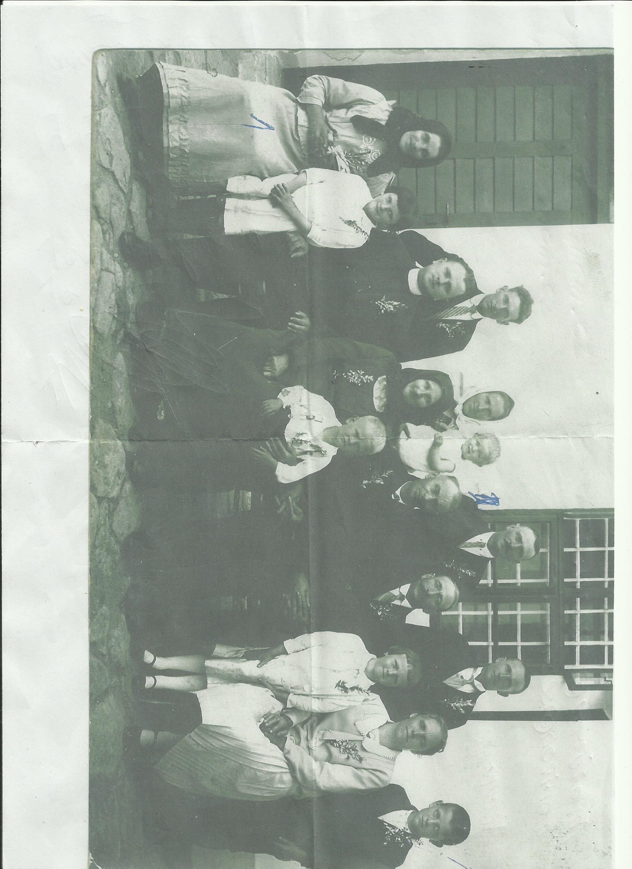
Zlatá svatba mojí prababičky a pradědečka v Protivanově v roce 1930…

